Puzzle - Buzzer 蜂鸣器

产品简介
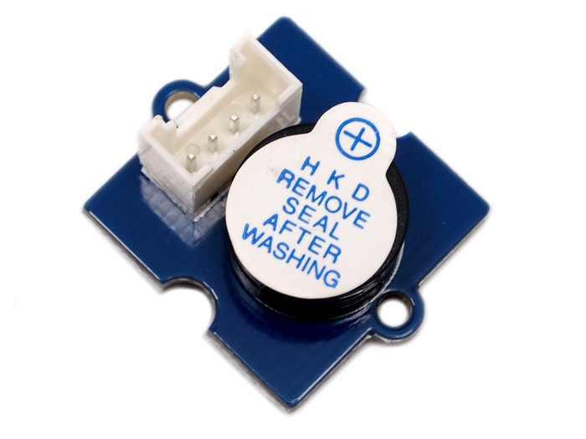

这是个简单但好玩的Puzzle - Buzzer是一个微型喇叭。当用数字信号控制时，它会发出单一的声音，但是如果用模拟PWM输出控制的话，则可以发出不同声调的声音。

规格参数
工作电压范围: 4 - 8V
输出声音强度: ≥85dB
音强最高频率: 2300±300HZ

应用示例

下面演示如何用buzzer来制造一些噪音。
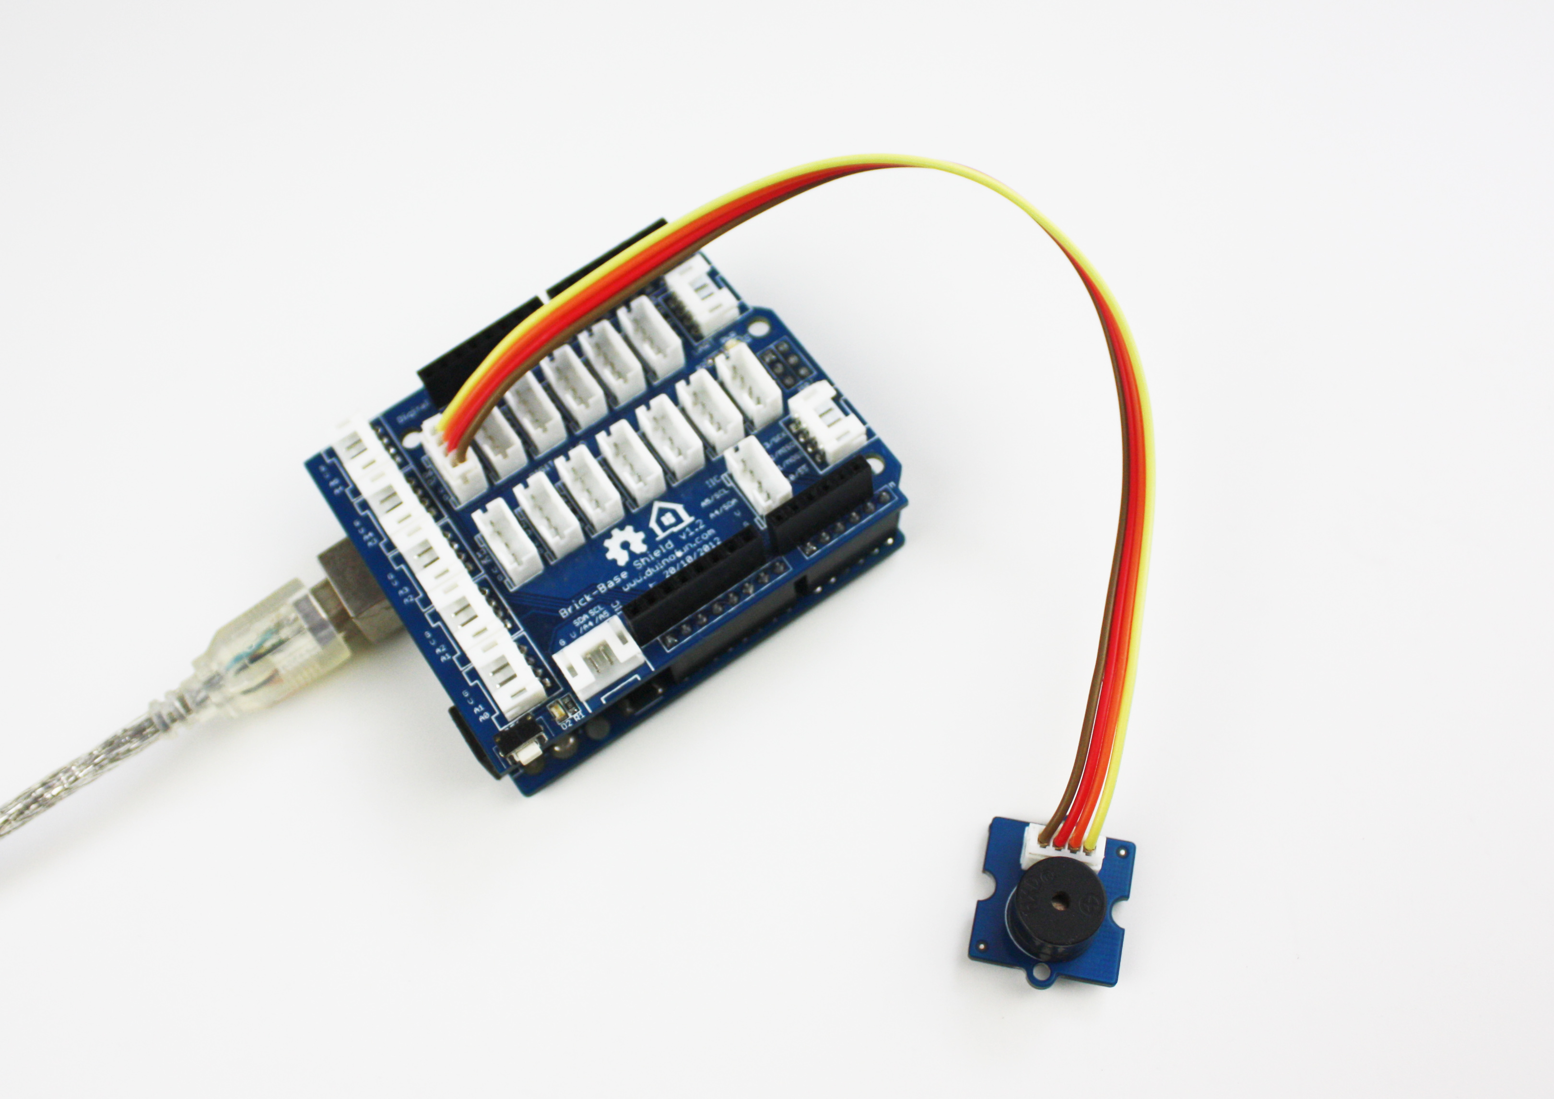
// Noise maker
//2014-07-10

void setup()
{
pinMode(6, OUTPUT);
}

void loop()
{
digitalWrite(6, HIGH);
delay(analogRead(0));
digitalWrite(6, LOW);
delay(analogRead(0));
}

Support
If you have questions or other better design ideas, you can go to our forum or wish to discuss.

